大同大學餐廳膳食衛生檢查結果
檢查時間:111年3月2日(星期二)上午0900-1100時
檢查人員:連靜慧營養師、鄭凌憶經理
缺失項目:
- 上週(2月25日)衛生檢查缺失複查，請參閱表1。
- 上週(2月25日)衛生檢查缺失複查和改善狀況照片，請參閱表2。
- 本週個別餐廳缺失統計表，請參閱表3。
- 本週個別餐廳缺失照片，請參閱表4。
- 本週熱藏食物中心溫度檢測照片記錄，請參閱記錄表5。

表1. 上週缺失統計表
餐廳 |  | 作業場所  衛生管理 | 複檢 | 從業人員  衛生管理 | 複檢 | 驗收及儲存  衛生管理 | 複檢 | 其他 | 複  檢
尚志 | 尚志自助餐/中央廚房 | 冷凍和冷藏庫層架和地板不潔 | × |  |  | - 刀具不可放置於水槽之間  - 工作人員個人物品需擺放整齊 | ×  × | 廚房及庫房內沒使用的雜物請都收起來 | ×
 | 小食麵 | 廚房內沒使用的雜物請都收起來 | ok |  |  | 更換新熟食砧板 | ok | 請將牆壁充新油漆 | ×
 | 真元氣滷味 | - 層架板不潔  - 廚房內沒使用的雜物請都收起來 | ok  ok |  |  | 刀具不可擺放於水槽邊 | ok
 | 小綿羊快餐 |  |  |  |  |  |  | 新增食品添加物登記表格 | ok
 | 哈瓦那義大利麵&焗烤 |  |  |  |  | 分裝食材需寫上品名及分裝或有效日期 | ok | 請將牆壁充新油漆 | ×
 | 壹而美早餐
 | OA咖啡茶飲 |  |  |  |  | 廚房內沒使用的雜物請都收起來 | ok
經營 | 99早餐 |  |  |  |  | 廚房內沒使用的雜物請都收起來 | ok | 更換新的板子及防水布 | ×
 | 玉福滷味 |  |  |  |  | 廚房內沒使用的雜物請都收起來 | ok
 | 想點 |  |  |  |  | 廚房內沒使用的雜物請都收起來 | × | 冷藏溫度請確實填寫 | ok
 | 陳記 |  |  |  |  | 廚房內沒使用的雜物請都收起來 | ok
 | 八方雲集

表2.上週檢查缺失改善照片
尚志自助餐/中央廚房 | 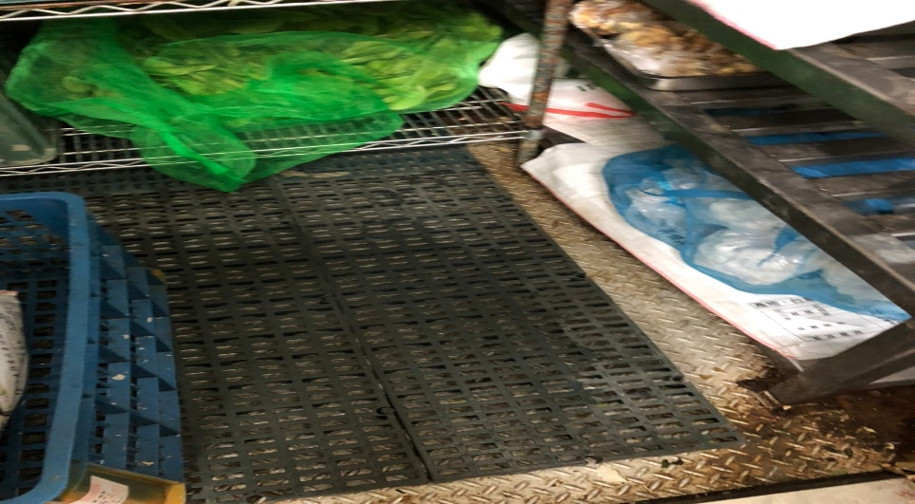 | 冷凍和冷藏庫層架和地板不潔(地板已改善，層架待改善)
尚志自助餐/中央廚房 | 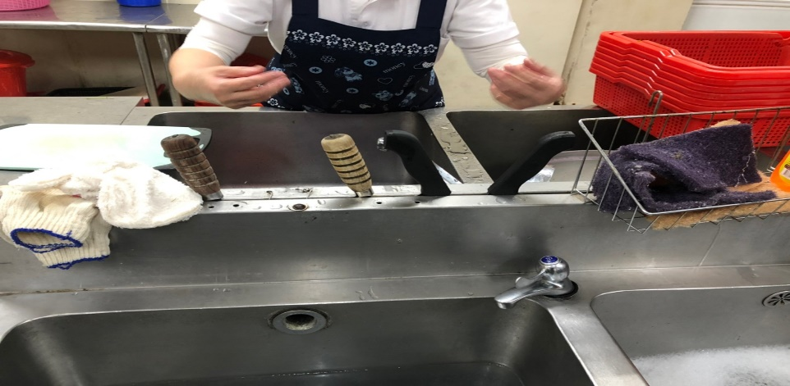 | 刀具不可放置於水槽之間(請購買刀架)
尚志自助餐/中央廚房 | 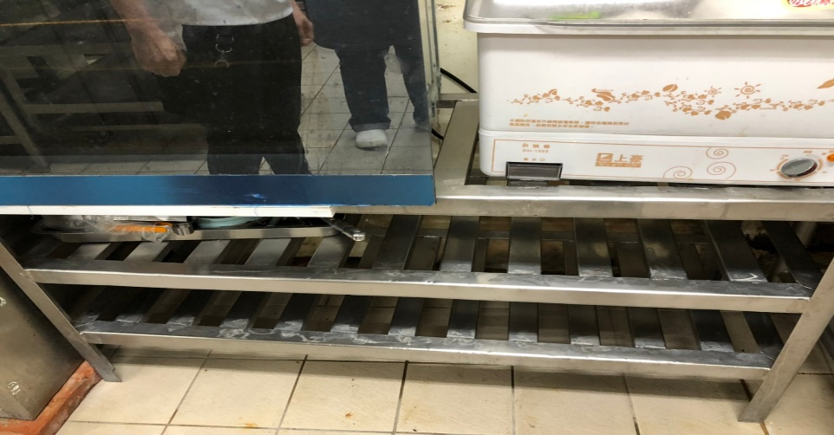 | 廚房及庫房內沒使用的雜物請都收起來(已改善)
尚志自助餐/中央廚房 | 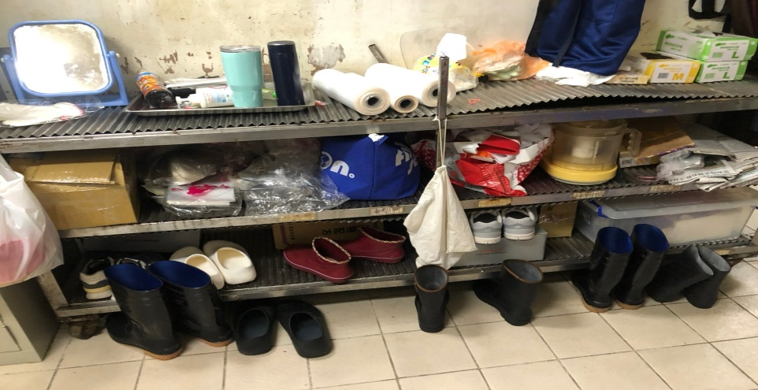 | 工作人員個人物品需擺放整齊(未改善)
尚志自助餐/中央廚房 | 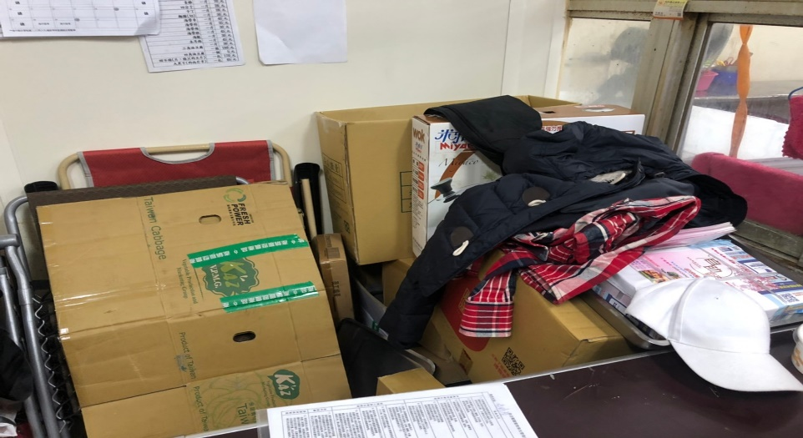 | 廚房及庫房內沒使用的雜物請都收起來  (未改善)
小食麵 |  | 請將牆壁充新油漆(未改善)
小食麵 | 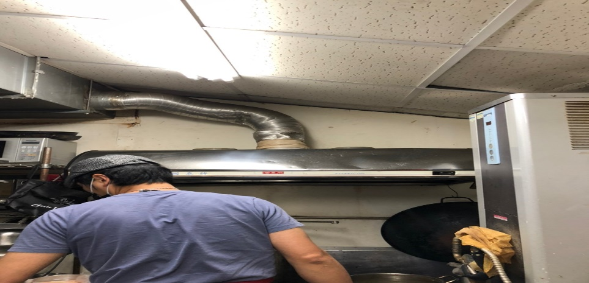 | 廚房內沒使用的雜物請都收起來(已改善)
小食麵 | 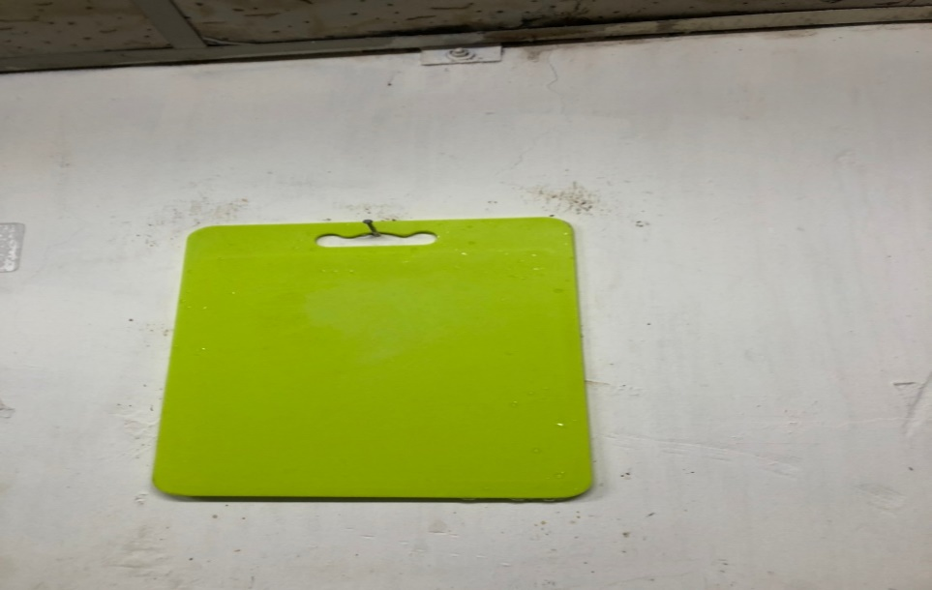 | 更換新熟食砧板(已改善)
真元氣滷味 | 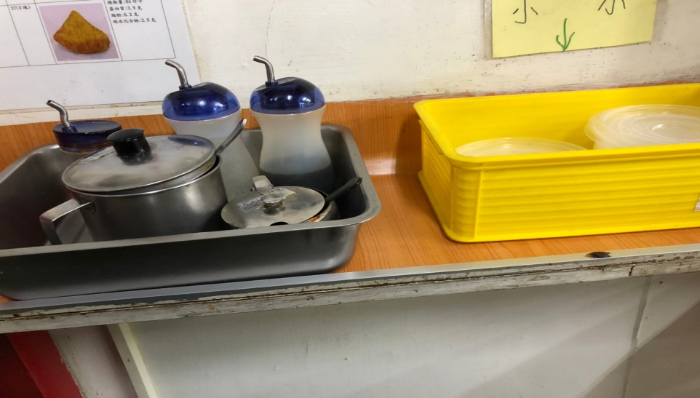 | 層架板不潔(已改善)
真元氣滷味 | 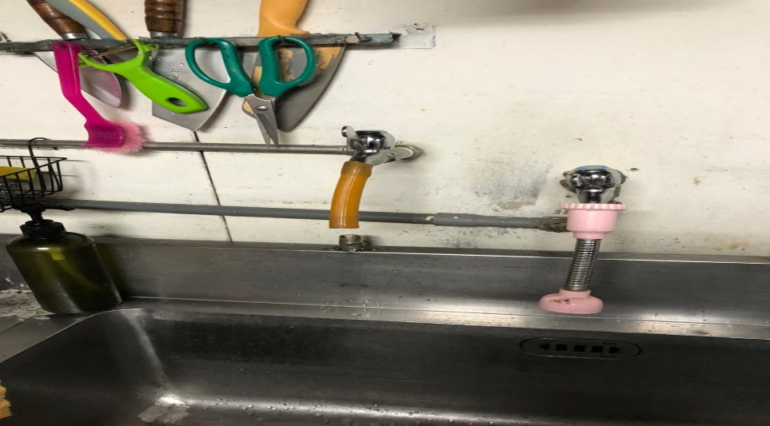 | 刀具不可擺放於水槽邊(已改善)
真元氣滷味 | 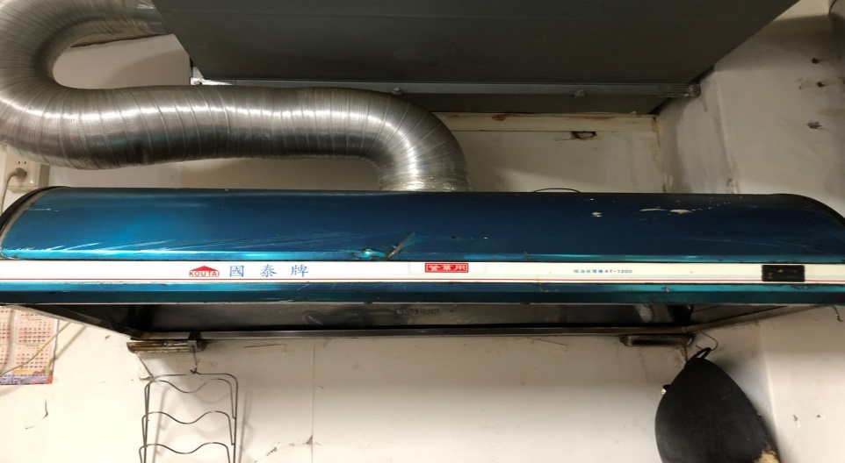 | 廚房內沒使用的雜物請都收起來(已改善)
小綿羊快餐 | 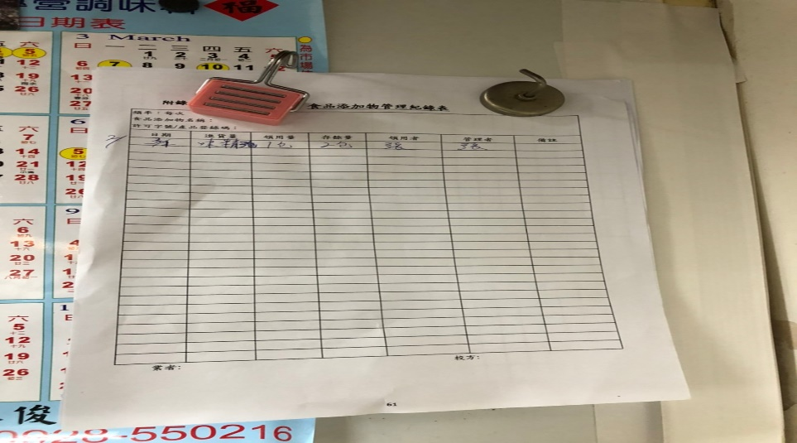 | 新增食品添加物登記表格  (已改善)
哈瓦那義大利麵&焗烤 | 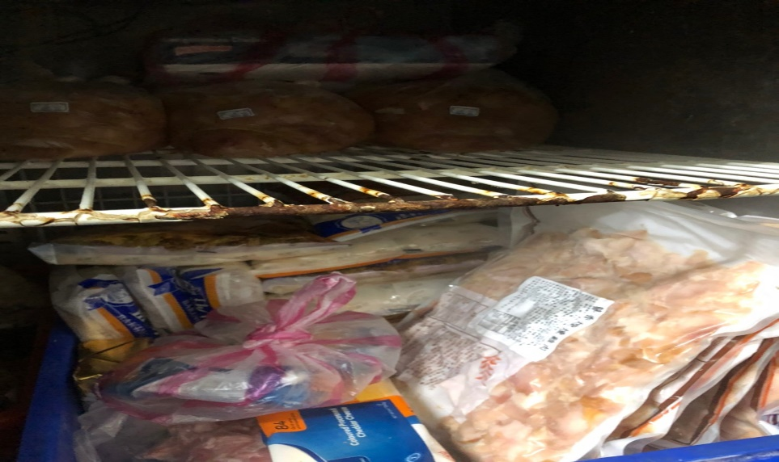 | 分裝食材需寫上品名及分裝或有效日期(已改善)
OA咖啡茶飲 | 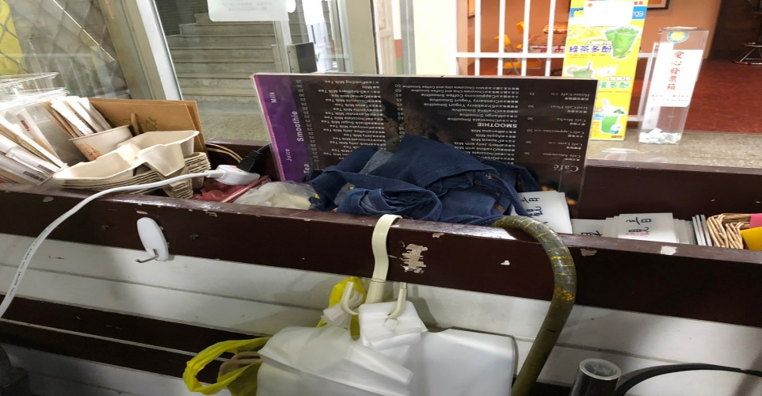 | 廚房內沒使用的雜物請都收起來(已改善)
99早餐 | 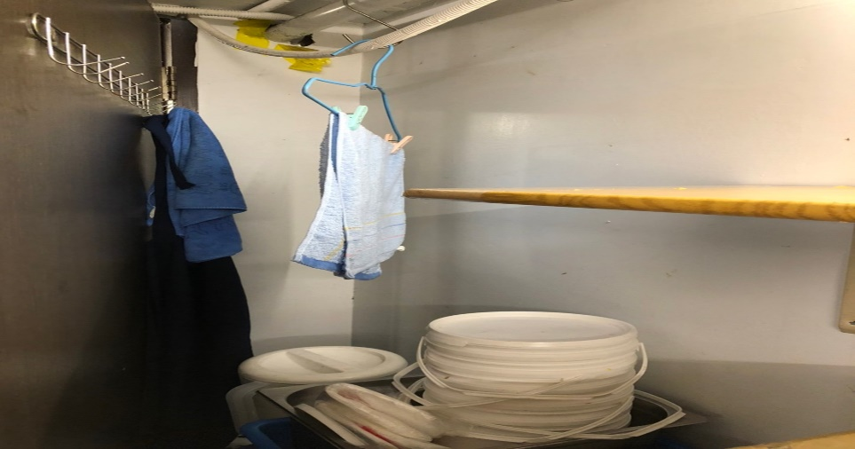 | 廚房內沒使用的雜物請都收起來(已改善)
陳記咖哩鐵板 | 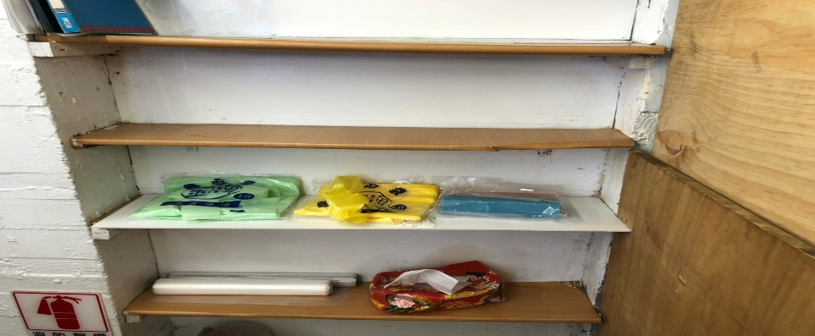 | 廚房內沒使用的雜物請都收起來(已改善)
想點 | 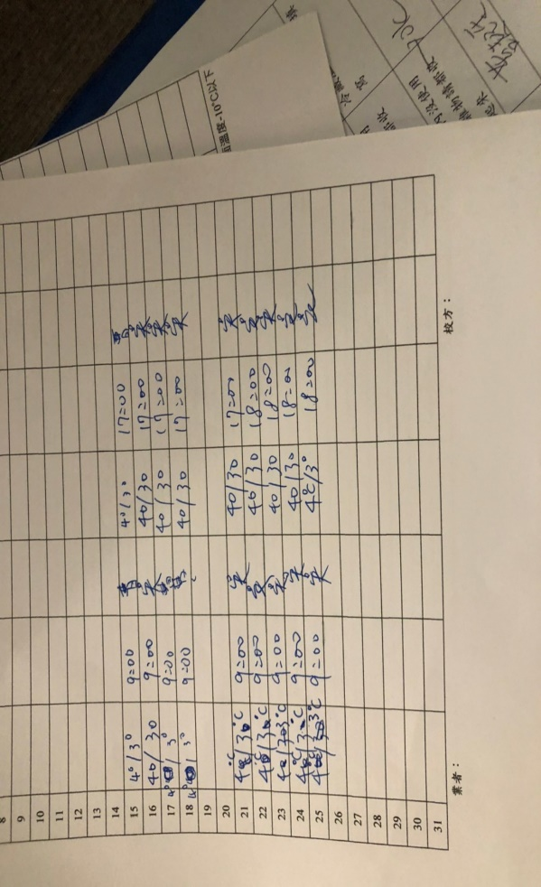 | 冷藏溫度請確實填寫(已改善)
想點 | 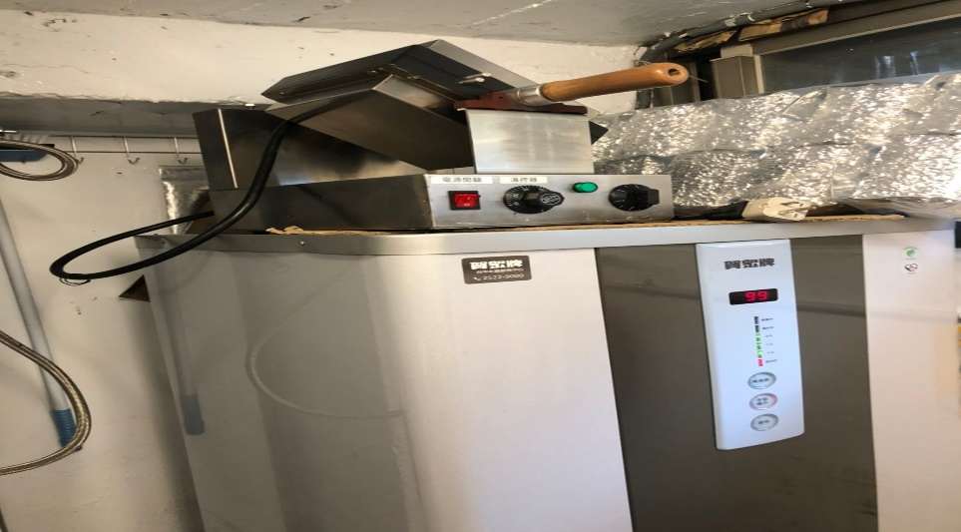 | 廚房內沒使用的雜物請都收起來(未改善)
想點 | 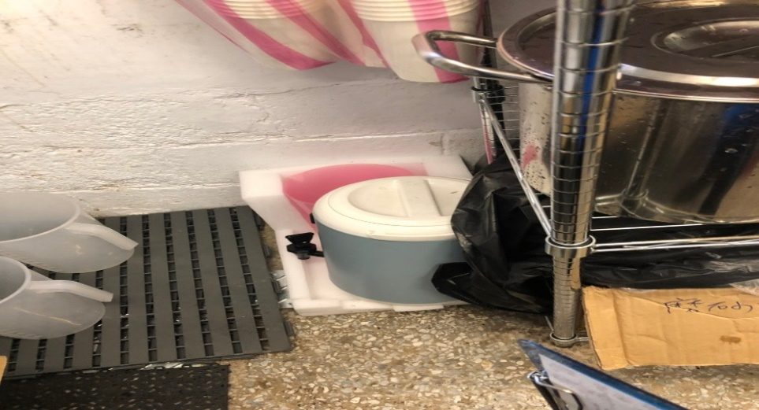 | 廚房內沒使用的雜物請都收起來(未改善)

表3.本週個別餐廳缺失統計表
餐廳 |  | 作業場所  衛生管理 | 從業人員  衛生管理 | 驗收及儲存  衛生管理 | 其他
尚志 | 尚志自助餐/中央廚房 | - 抽風機不潔  - 紗網無法密封 |  | - 冷凍庫食材需要密封  - 廚房及庫房內沒使用的雜物請都收起來 | 1.柳橙汁過期,已經現場丟棄
 | 小食麵
 | 真元氣滷味
 | 小綿羊快餐 | 時鐘不潔，下方有置放食物
 | 哈瓦那義大利麵&焗烤
 | 壹而美早餐
 | OA咖啡茶飲
經營 | 99早餐
 | 玉福滷味 |  |  | 夾子不潔(已經現場改善) | 沒使用的刀子請丟棄
 | 想點
 | 陳記咖哩鐵板
 | 八方雲集 | 抽油煙機不潔

表4.本週檢查缺失照片
尚志自助餐/中央廚房 | 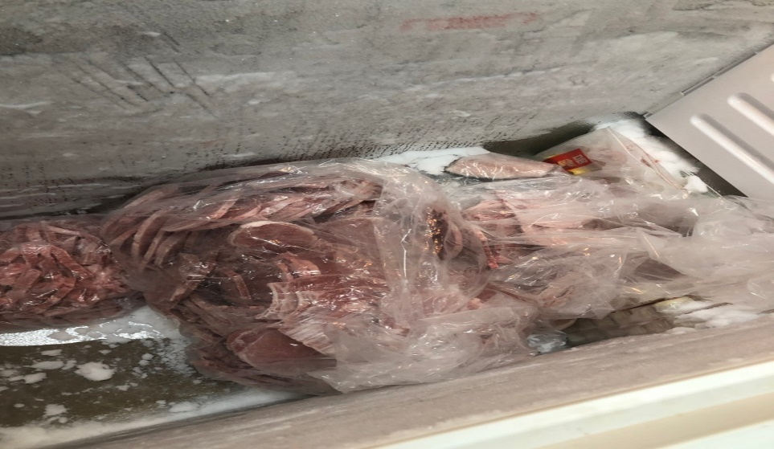 | 冷凍庫食材需要密封
尚志自助餐/中央廚房 | 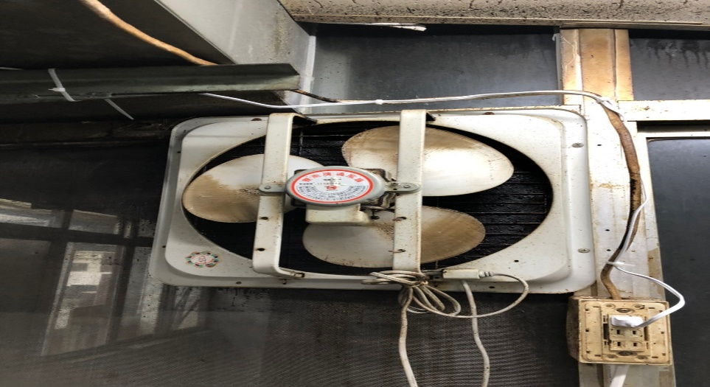 | 抽風機不潔
尚志自助餐/中央廚房 | 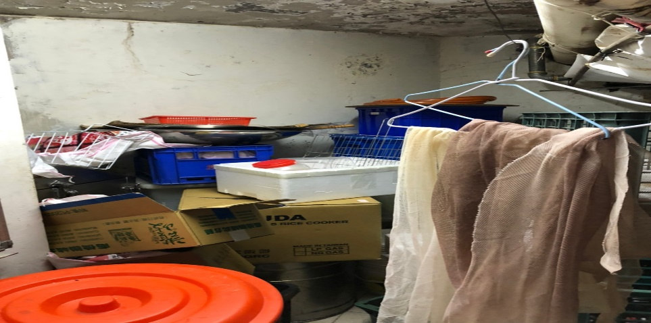 | 廚房及庫房內沒使用的雜物請都收起來
尚志自助餐/中央廚房 | 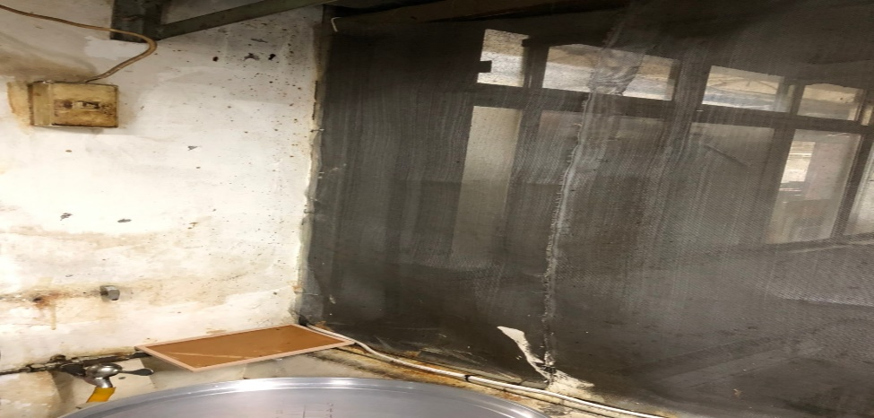 | 紗網無法密封
小綿羊快餐 | 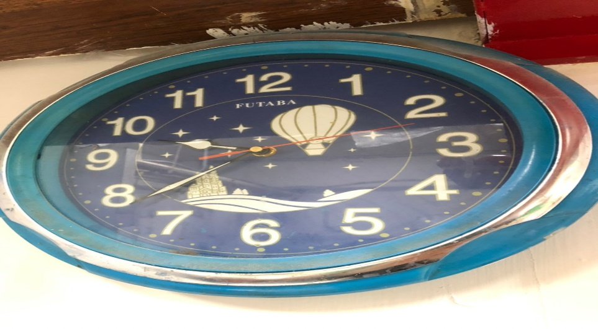 | 時鐘不潔，下方有置放食物
玉福滷味 | 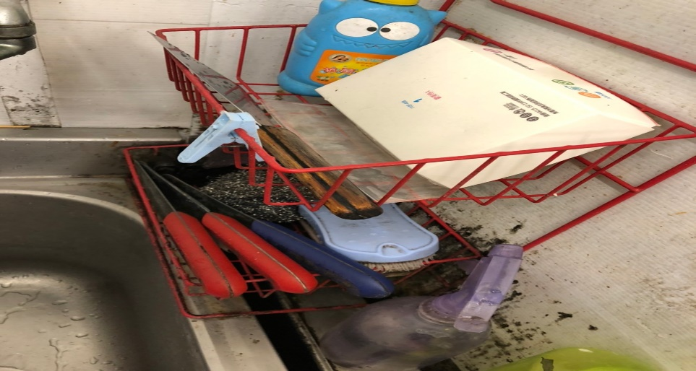 | 沒使用的刀子請丟棄
八方雲集 | 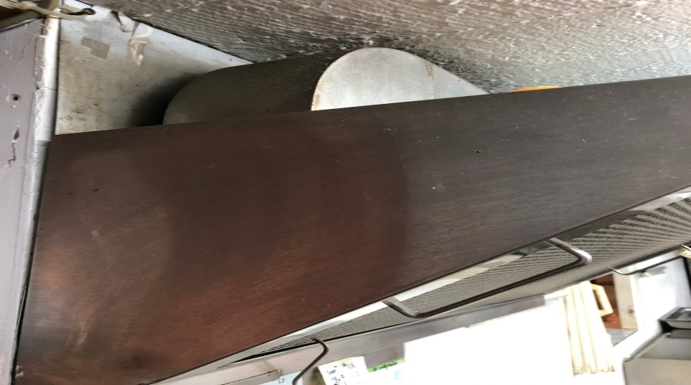 | 抽油煙機不潔

5.本週熱藏食物中心溫度檢測照片記錄
餐廳/菜餚 | 照片 | 中心溫度
尚志自助餐/中央廚房  香煎魚 | 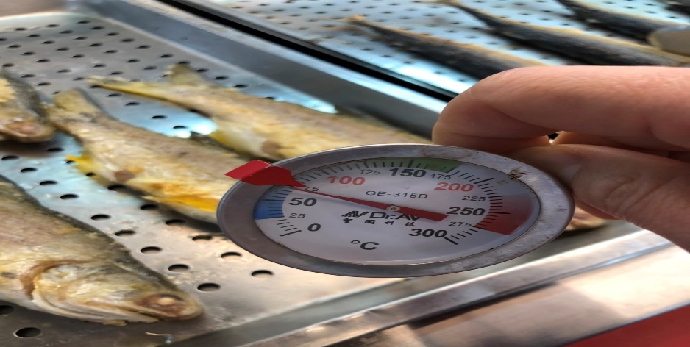 | 70℃

敬陳
總務長
承辦人 | 總務處組長 | 總務長

